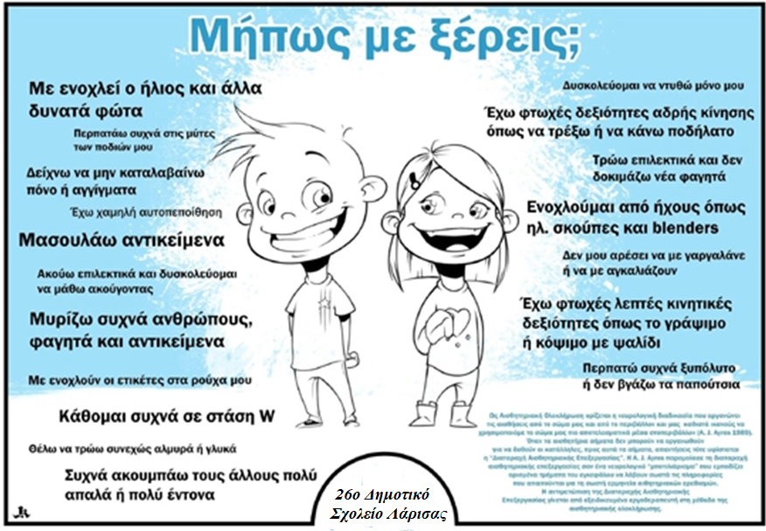 | 26^{ο} Δημοτικό Σχολείο Λάρισας  2 Απριλίου  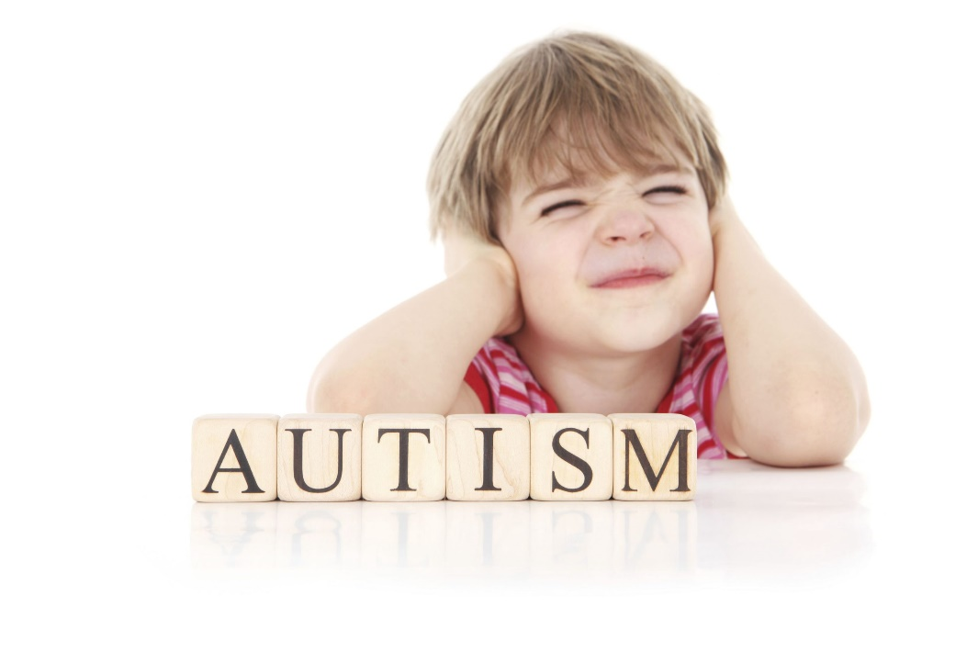  Παγκόσμια ημέρα ευαισθητοποίησης για τον Αυτισμό  Αυτισμός, Δ.Ε.Π.- Υ., Δυσλεξία  Τι σημαίνουν για μας;

Πρόγραμμα εκδήλωσης
- Έναρξη  - «Όπου υπάρχει αγάπη» (τραγούδι από τη χορωδία)  - «Έχω κάτι να σας πω» (Δρώμενο από τους μαθητές του Δ2΄: Γιώργο Γρηγορίου, Βασίλη Ντάφη, Ζωή Παπανεστωροπούλου)  - «Αυτισμός» (εισήγηση από την εκπαιδευτικό ειδικής αγωγής Ραφαηλία Αθανασίου)  - «Μαζί να ονειρευτούμε» (τραγούδι από τη χορωδία) | - «Ε.Μ.Δ. – Δυσλεξία» (εισήγηση από την εκπαιδευτικό ειδικής αγωγής Αθανασία Παπακωστούλη)  - «Ο καθημερινός μου αγώνας» (Δρώμενο από τους μαθητές της Δ΄ τάξης)  - «ΔΕΠ-Υ» (εισήγηση από την εκπαιδευτικό ειδικής αγωγής Βασιλική Βαλιάκα)  - «Μπαίνω στη θέση σου» (Βιωματικό εργαστήρι)  - «Μήνυμα Ζωής» (τραγούδι από τη χορωδία)  - «Βιωματικά εργαστήρια»

